FineArtJazz 2019 /2

Bunter denn je!

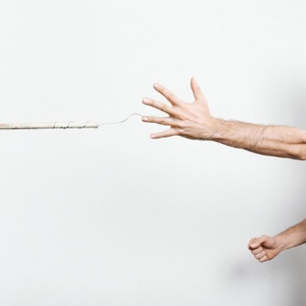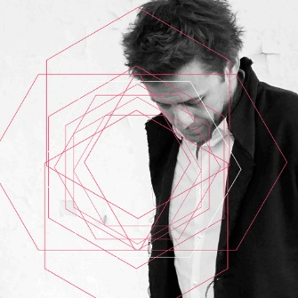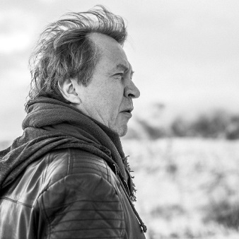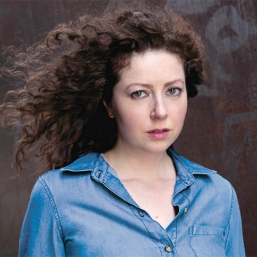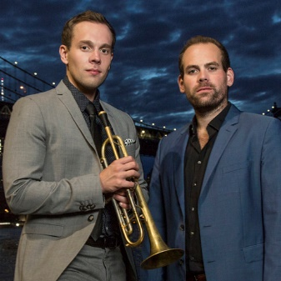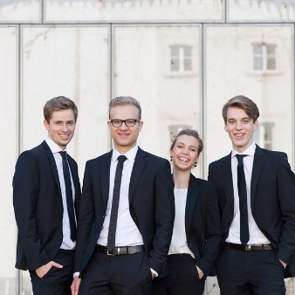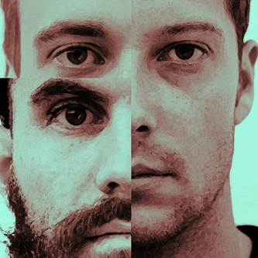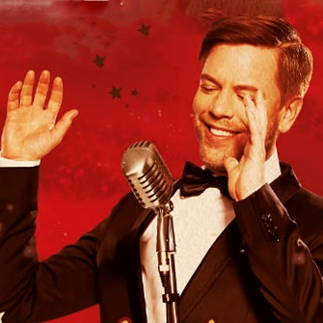

Fotomaterial unter www.publicjazz.de/pressebereich

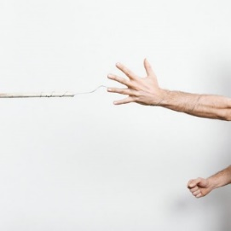

»GOD AT THE CASINO«

14. SEP 2019 | HERMIA – CECCALDI – DARRIFOURQ

Das LEO | Dorsten
Fürst-Leopold-Allee 70 | Dorsten
Beginn: 20:00 Uhr | Einlass 19:00 Uhr
Bei diesem belgisch-französischen Triumvirat ist Vorsicht geboten. Es versprüht so viel Kraft und Energie, dass man glaubt der gesamte Raum stünde unter Strom. Dabei beherrschen die drei ihre Instrumente in Vollendung und oft weit darüber hinaus. Hermia verbindet gern den klassischen Free Jazz mit indischer und arabischer Musik. Ceccaldi beherrscht eine solch musikalische Bandbreite, die von Heavy-Metal-Texturen, messingartigen Elementen und perkussiven Stürmen bis hin zu afrikanischen Basslautenklängen reicht. Darrifourcq ist ein rücksichtslos kreativer Drummer, der Körperlichkeit und Poly-Geschwindigkeit bevorzugt. Fruchtbarer Boden für sinnliche und atemberaubende Unterhaltung. Hier reichen nur wenige Partikel, um alles mit großer Spannung aufzuladen. Manchmal endet dies hochexplosiv, manchmal reicht es bis in die Tiefen des von ihnen beleuchteten Raumes. Eben "God At The Casino.

LINEUP
MANUEL HERMIA SAXOPHON | VALENTIN CECCALDI CELLO | SYLVAIN DARRIFOURQ DRUMS
Eintritt: VVK 20 Euro | AK 24 Euro
ermäßigt (Schüler & Studenten) VVK 12 Euro | AK 14 Euro
Tickets: www.publicjazz.de oder Stadtinfo Dorsten oder Das LEO
___________________________________

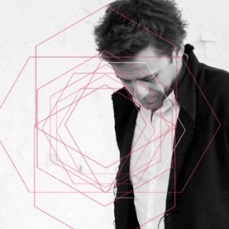

»SOLO+«

27 SEP 2019 | PASCAL SCHUMACHER

Nordsternturm | Gelsenkirchen
Nordsternplatz 1 | Gelsenkirchen
Beginn: 20:00 Uhr | Einlass 18:30 Uhr
Er gehört zu den großen Vibraphonisten in der Welt. Nach den Projekten "Left Tokyo Right" und "Drops & Points", mit denen er weltweit tourte, zieht sich der in Luxemburg geborene Bandleader, Komponist und Vibraphonist Pascal Schumacher erstmals zu einem sehr persönlichen, minimalistischen Soloprogramm auf dem Vibraphon zurück. Ein intimes Klangerlebnis voller Sensibilität und Melodie, dass den Spielort in eine magische Klangwelt verwandeln wird.
LINEUP
PASCAL SCHUMACHER VIBRAPHON ELECTONICS
Eintritt: VVK 23 Euro | AK 27 Euro
Tickets: www.publicjazz.de oder Buchhandlung Kottmann Gelsenkirchen oder Änderungsschneiderei passgenau Gelsenkirchen-Buer

___________________________________

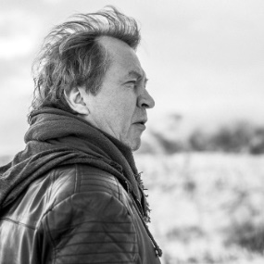

»ZEITLOSE UNGEZÜGELTE ROMANTIK«

16 OKT 2019 | NILS PETTER MOLVAER
CreativQuartier Fürst Leopold (Galerie der Traumfänger) | Dorsten
Fürst-Leopold-Platz 1 | Dorsten
Beginn: 20:00 Uhr | Einlass 19:00 Uhr
Er ist ein Pionier der Fusion von Jazz und elektronischer Musik. Damit hat Nils Petter Molvær das Gesicht der improvisierten Musik in Europa in den letzten Jahrzehnten entscheidend geprägt. Jazz, Ambient, House, Electronic und Breakbeats sowie Elemente aus Hip-Hop, Rock und Pop gestaltet er mühelos zu einzigartigen und dramatischen Klanglandschaften von tiefer Intensität um.
Seine bemerkenswerte Leichtigkeit im Umgang mit den oft gegensätzlichen Konventionen von Pop, Rock, Funk und Modern Jazz sorgte für ein starkes Interesse an akustischer und elektrischer Musik. Molvær streckt sich nach Belieben in Zeit und Raum aus und unterwirft sich der neuen Technologie des Augenblicks, um seiner zeitlosen, ungezügelten Romantik immer wieder neuen Ausdruck zu verleihen. Seine Musik ist voll von radikaler Zärtlichkeit, kompakter Verletzlichkeit und robuster Zerbrechlichkeit. Nils Petter Molvaer ist ein lebendiger Widerspruch, und das macht ihn als Künstler so menschlich. Ein Konzert in Kooperation mit dem Münsterland Festival.
LINEUP
NILS PETTER MOLVAER TROMPETE, ELEKTRONICS
Eintritt: VVK 27 Euro | AK 31 Euro
ermäßigt (Schüler & Studenten) VVK 15 Euro | AK 17 Euro
Tickets: www.publicjazz.de oder Stadtinfo Dorsten oder Das LEO oder an allen bekannten Vorverkaufsstellen

___________________________________

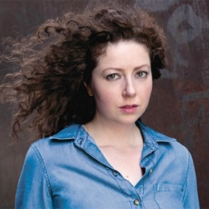

»UNIVERSE IN A SHOEBOX«

25 OKT 2019 | KIKI MANDERS & BAND
Nordsternturm | Gelsenkirchen
Nordsternplatz 1 | Gelsenkirchen
Beginn: 20:00 Uhr | Einlass 18:30 Uhr
Bereits mit ihrem vielbeachteten Debutalbum „Love is yours is mine “ setzte sie ein Zeichen. Mal kraftvoll, mal empfindsam kommt ihre Stimme zum Vorschein, mal singend, mal als Rezitativ. Auf der aktuellen CD „Universe in a Shoebox“ zeigt sie sich erneut als kreatives Substrat für eine feine Klangwelt, die geschickt musikalische Finesse und ausgefeilte Erzählkunst zusammenbringt. Eine wunderschöne wie anspruchsvolle Herausforderung, die durch Kiki Manders und ihre Mitstreiter gemeistert wird. Die Niederländerin gehört einer jungen Generation an, die sich nicht mehr nur auf die großen Jazzdiven bezieht, sondern eben auch Björk zu ihren Inspirationsquellen zählt. Kiki Manders steht für einen völlig eigenständigen, experimentellen und im besten Sinn europäischen Jazz.
LINEUP
KIKI MANDERS GESANG | PHILIP BRÄMSWIG GITARRE ELECTRONICS | JONATHAN IHLENFELD CUNIADO Bass | YONGA SUN DRUMS
Eintritt: VVK 23 Euro | AK 27 Euro
Tickets: www.publicjazz.de oder Buchhandlung Kottmann Gelsenkirchen oder Änderungsschneiderei passgenau Gelsenkirchen-Buer

___________________________________

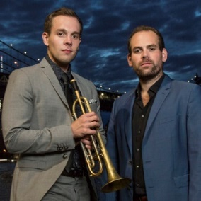

»FROM CHET TO IRELAND«

8 NOV 2019 | JULIAN & ROMAN WASSERFUHR
Schloss Horst | Gelsenkirchen
Turfstraße 21 | Gelsenkirchen
Beginn: 20:00 Uhr | Einlass 19:00 Uhr
Ob unnachahmliche Coverstücke von Sting oder The Who oder unfassbar schöne Eigenkompositionen. Die Brüder aus Hückeswagen haben sich in den letzten 10 Jahren in die Herzen ihrer Fans gespielt. Schon früh galt Julian als das größte deutsche Ausnahmetalent an der Trompete seit Till Brönner. Zusammen mit Bruder Roman am Klavier bildet er seitdem ein unzertrennliches Paar. Ihre Vertrautheit verleiht der Musik einen entspannten und zugleich anregenden Charakter. Ob mit Trompete oder Flügelhorn, Julian schafft mit seinem warmen Ton atmosphärische Klangräume zu denen Roman mit seinem akzentuiert-strahlenden Klavierspiel einen frischen, ausgereiften und luftigen Sound beisteuert. Nach ihrem hochbeachteten Debüt „Remember Chet“ starteten sie in der deutschen Jazzlandschaft durch. Sie spielten mit Größen wie Nils Landgren, Lars Danielsson, Donny McCaslin oder Wolfgang Haffner zusammen und fanden zugleich einen eigenen, melodisch-atmosphärischen „Wasserfuhr-Sound“. Mit dem Programm "From Chet To Ireland" präsentieren die Brüder ein "Best Of" ihrer mittlerweile 6 Tonträger.
LINEUP
JULIAN WASSERFUHR TROMPETE, FLÜGELHORN | ROMAN WASSERFUHR PIANO
Eintritt:
VVK 25 Euro | AK 29 Euro
ermäßigt (Schüler & Studenten) VVK 12 Euro | AK 14 Euro
Tickets: www.publicjazz.de oder Buchhandlung Kottmann Gelsenkirchen | Änderungsschneiderei passgenau Gelsenkirchen-Buer

___________________________________
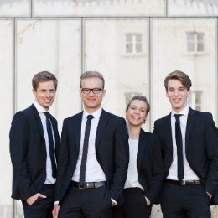

»YOUNG GERMAN JAZZ«

16 NOV 2019 | PASCAL BARTOSZAK QUARTET
Das LEO | Dorsten
Fürst-Leopold-Allee 70 | Dorsten
Beginn: 20:00 Uhr | Einlass 19:00 Uhr
Das auch ganze junge Bands modernen Mainstream-Jazz können beweisen die Musiker des Quartets um den aus Dorsten stammenden Saxophonisten Pascal Bartoszak. Ein Abend für den feinen Zwirn.
Knapp vier Jahre nach der Veröffentlichung des ersten Albums „Back To Trad“ präsentiert dieses Quartet nun sein neues Album unter dem Titel „Common Ground“. Auf dem Silberling spielen die vier Musiker aus Köln und Essen auf ihre Leidenschaft für den modernen Mainstream-Jazz an. Der Geist und die Energie ihrer großen Vorbilder der swingenden Jazztradition bilden das Fundament für ihre eigenen erstaunlich frischen Kompositionen. Neben starken Melodien steht deshalb in ihrer Musik immer der Rhythmus und Groove im Vordergrund.
LINEUP
PASCAL BARTOSZAK SAXOPHON | JAKOB LÜFFE PIANO | CARIS HERMES BASS | NIKLAS WALTER DRUMS
Eintritt: VVK 18 Euro | AK 22 Euro
ermäßigt (Schüler & Studenten) VVK 12 Euro | AK 14 Euro
Tickets: www.publicjazz.de oder Stadtinfo Dorsten oder Das LEO

___________________________________

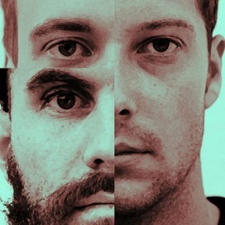

»ANALOGER TECHNO«

22 NOV 2019 | LBT (LEO BETZL TRIO)
Schwarzkaue Schlägel & Eisen | Herten
Glückaufring 35-37 | Herten
Beginn: 20:00 Uhr | Einlass 19:00 Uhr
Analoger Techno? Rein akustisch erzeugt, auf Klavier, Kontrabass und Schlagzeug, ohne Computer oder Synthesizer. Kann es so etwas geben? Von lyrisch bis minimal, von deep bis industriell: Der Sound von LBT ist facettenreich und dabei stets angetrieben von einer pulsierenden Kickdrum. Ihre Musik ist eine Reise nach innen, lädt zum Träumen genauso ein wie zum ekstatischen Tanzen. Im Modern Jazz groß geworden, lebt das Trio auch in diesem Projekt seine große Liebe zur Improvisation aus. Da wird mal zart am Klavier phrasiert oder die Saiten mithilfe eines Plektrums bearbeitet, der Bass sanft gestrichen oder schier in Stücke gehauen und das Schlagzeug von feinem Geraschel bis zu mächtigem Groove voll ausgeschöpft. Ein Konzerterlebnis der ganz besonderen Art.
LINEUP
LEO BETZL KLAVIER MAXIMILIAN HIRNING KONTRABASS SEBASTIAN WOLFGRUBER DRUMS
VVK 20 Euro | AK 24 Euro
ermäßigt (Schüler & Studenten) VVK 12 Euro | AK 14 Euro
Tickets: www.publicjazz.de
___________________________________

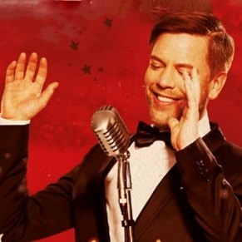

»SWINGING CHRISTMAS«

7 DEZ 2019 | TOM GAEBEL & HIS ORCHESTRA
Mathias-Jakobs-Stadthalle | Gladbeck
Friedrichstraße | Herten
Beginn: 20:00 Uhr | Einlass 19:00 Uhr
Alle Jahre wieder…das gleiche Spiel: Geschenke unterm Tannenbaum, die Gans im Ofen und Oma holt die Blockflöte raus. Jeder von uns kennt das, Weihnachten auf die klassische Art. Höchste Zeit für ein wenig Abwechslung.
Tom Gaebel, Deutschlands angesagtester Big-Band-Entertainer der alten Schule, beweist, dass es auch anders geht. Mit seiner großen Weihnachtsshow „A Swinging Christmas“ sorgt der Sänger mit der Ausnahmestimme für glühende Wangen bei Jung und Junggebliebenen. Von „White Christmas“ über „Jingle Bells“ bis „Let It Snow” – Tom Gaebel und sein Orchester spielen die schönsten amerikanischen Weihnachts-Evergreens und moderne Klassiker wie „Driving Home For Christmas“ oder „ All I Want For Christmas Is You“ im heißen Easy-Listening-Sound. Ganz in der Tradition von Showlegenden wie Frank Sinatra, Dean Martin und Co.
Es muss nicht immer „O Tannenbaum“ sein! Seit dem überragenden Erfolg der „Swinging Christmas Show“ im Jahre 2010 zählen die jährlichen Weihnachts-Specials zu Gaebel‘s persönlichen Highlights in seinem Konzertkalender: „Für mich ist es immer eine riesige Freude, dem Publikum eine Show zu präsentieren, die anders ist als das übliche Kling Glöckchen-Einerlei. Eher wie Weihnachten in Las Vegas, voller Glanz, Glamour und guter Laune.“
Entsprechend dicht gepackt liegen die musikalischen Geschenke und Überraschungen auf dem Schlitten des Kölner Crooners. Genau das Richtige für alle, die sich zur Abwechslung einmal in die Weihnachtstage swingen wollen anstatt zu schunkeln. Freuen Sie sich auf eine mitreißende Christmas-Party, bei der Winterfrust und Vorweihnachtsstress keine Chance haben.
A Swinging Christmas: Tom Gaebel & His Orchestra laden herzlich ein!
VVK 42 Euro | AK 48 Euro
Tickets: www.publicjazz.de oder an allen bekannten Vorverkaufsstellen (zzgl. VVK-Gebühr).

